Отчёт по лабораторной работе №8

Дисциплина: архитектура компьютера

Учаева Алёна Сергеевна

Содержание

Список иллюстраций

# 1 Цель работы

Приобрести навыки написания программ с использованием циклов и обработкой аргументов командной строки.

# 2 Задание

1. Реализация циклов в NASM
2. Обработка аргументов командной строки
3. Задание для самостоятельной работы

# 3 Теоретическое введение

Стек — это структура данных, организованная по принципу LIFO («Last In — First Out» или «последним пришёл — первым ушёл»). Стек является частью архитектуры процессора и реализован на аппаратном уровне. Для работы со стеком в процессоре есть специальные регистры (ss, bp, sp) и команды. Основной функцией стека является функция сохранения адресов возврата и передачи аргументов при вызове процедур. Кроме того, в нём выделяется память для локальных переменных и могут временно храниться значения регистров. Стек имеет вершину, адрес последнего добавленного элемента, который хранится в ре- гистре esp (указатель стека). Противоположный конец стека называется дном. Значение, помещённое в стек последним, извлекается первым. При помещении значения в стек указа- тель стека уменьшается, а при извлечении — увеличивается. Для стека существует две основные операции: • добавление элемента в вершину стека (push); • извлечение элемента из вершины стека (pop).

# 4 Выполнение лабораторной работы

## 4.1 Реализация циклов в NASM

Создаю каталог для программ лабораторной работы №8(рис. 1).

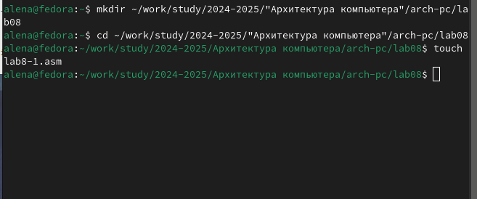

Рис. 1: Создание каталога

В созданный файл копирую программу из листинга(рис. 2).

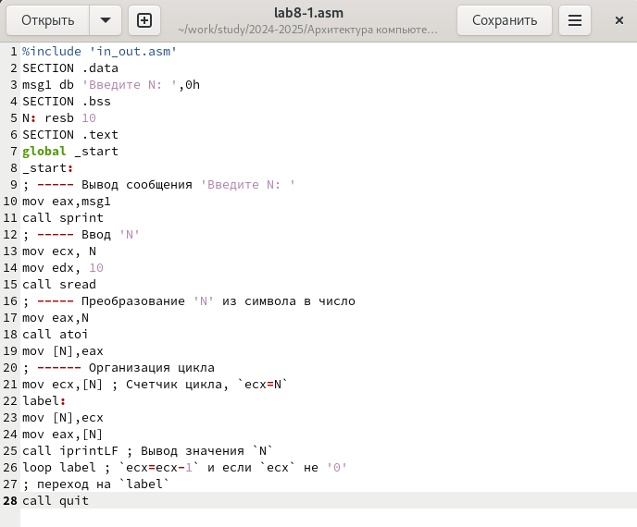

Рис. 2: Редактирование файла

Создаю исполняемый файл и запускаю его, программа показывает работу циклов в NASM(рис. 3).

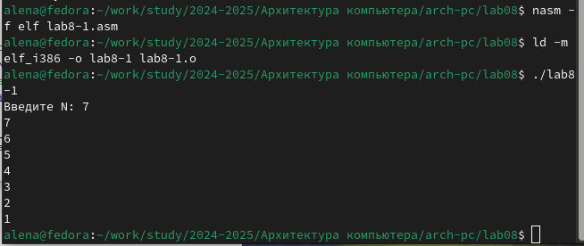

Рис. 3: Запуск исполняемого файла

Изменяю текст программы, добавляю изменения значения регистра ecx в цикле(рис. 4).

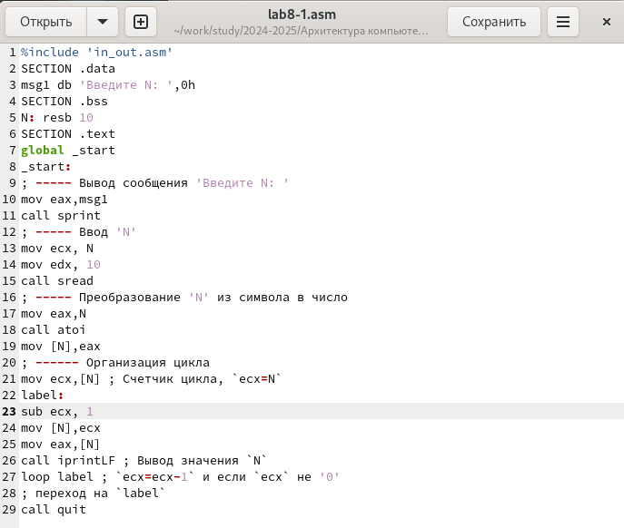

Рис. 4: Редактирование файла

Создаю исполняемый файл и запускаю его, теперь ecx на каждой итерации уменьшается на 2 значения, количество итераций уменьшается вдвое(рис. 5).

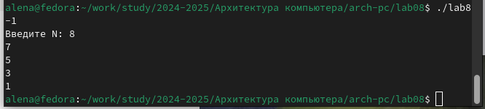

Рис. 5: Запуск исполняемого файла

Добавляю команды push и pop в программу(рис. 6).

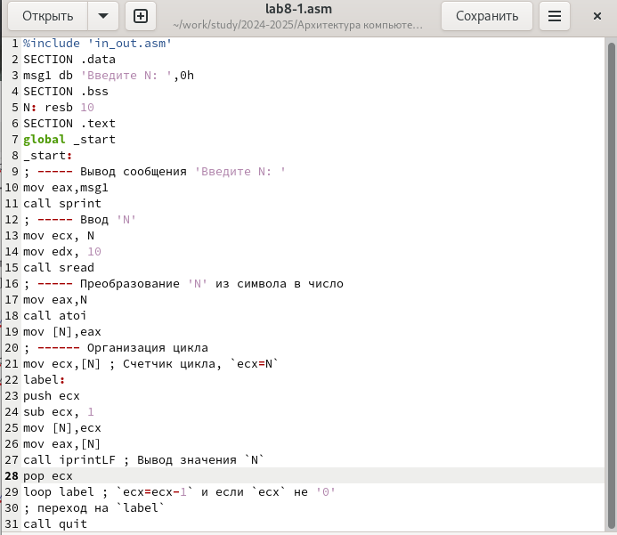

Рис. 6: Редактирование файла

Создаю исполняемый файл и запускаю его, количество итераций совпадает введенному N, но произошло смещение выводимых чисел на -1(рис. 7).

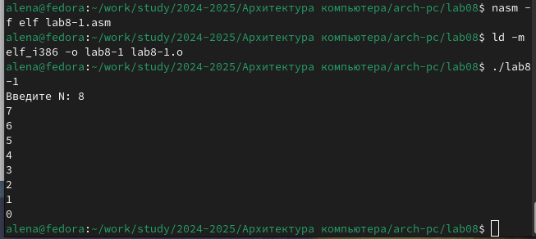

Рис. 7: Запуск исполняемого файла

## 4.2 Обработка аргументов командной строки

Cоздаю новый файл lab8-2.asm и копирую в него код из листинга №2(рис. 8).

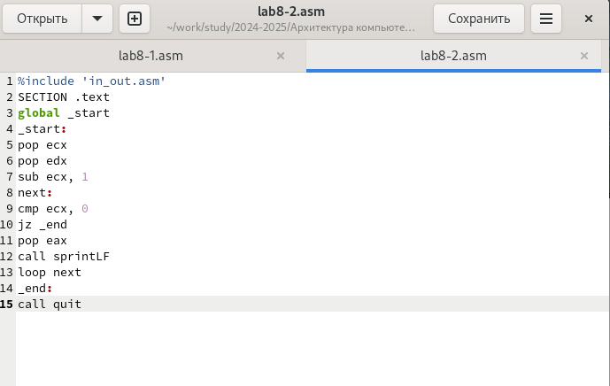

Рис. 8: Создание файла

Создаю исполняемый файл и запускаю его, указав аргументы, программа обработала тоже количество аргументов, что и было введено(рис. 9).

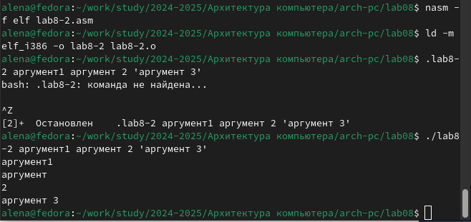

Рис. 9: Запуск исполняемого файла

Создаю новый файл lab8-3.asm и ввожу в него текст программы из листинга №3(рис. 10).

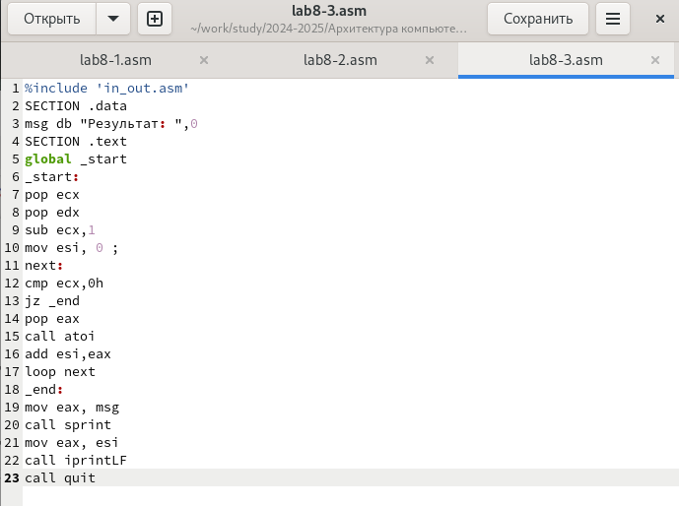

Рис. 10: Создание файла

Создаю исполняемый файл и запускаю его, указав аргументы, программа складывает числа(рис. 11).

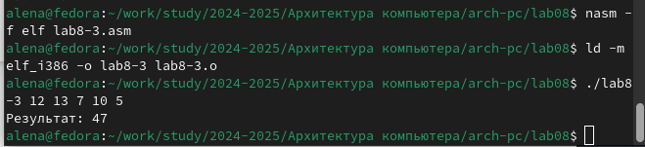

Рис. 11: Запуск исполняемого файла

Далее изменяю текст программы для вычисления произведения аргументов(рис. 12).

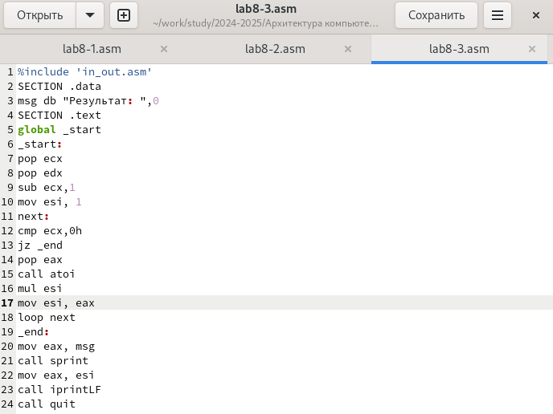

Рис. 12: Редактирование файла

Создаю исполняемый файл и запускаю его, указав аргументы, программа умножает числа(рис. 13).

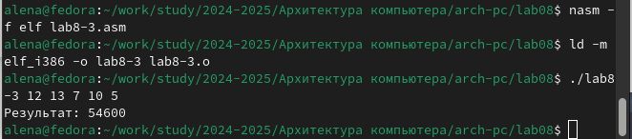

Рис. 13: Запуск исполняемого файла

## 4.3 Задание для самостоятельной работы

9 вариант: Создаю файл lab8-4.asm и пишу программу, которая находит сумму значений функции 10𝑥 − 4(рис. 14).

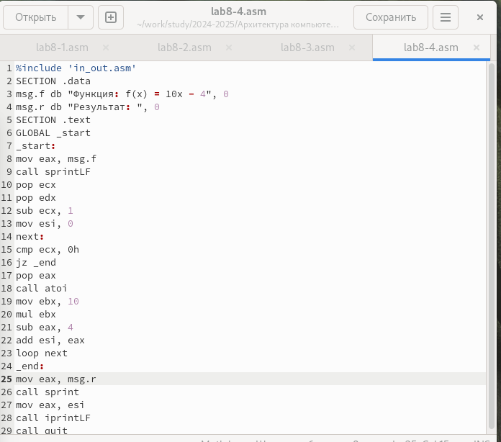

Рис. 14: Создание файла

Создаю исполняемый файл и проверяю его работу на нескольких наборах(рис. 15).

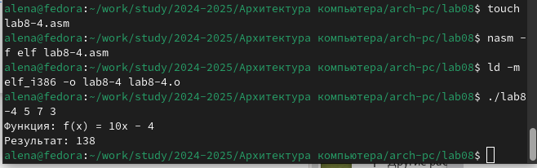

Рис. 15: Запуск исполняемого файла

Код программы:

%include 'in_out.asm'  
SECTION .data  
msg.f db "Функция: f(x) = 10x - 4", 0  
msg.r db "Результат: ", 0  
SECTION .text  
GLOBAL _start  
_start:  
mov eax, msg.f  
call sprintLF  
pop ecx  
pop edx  
sub ecx, 1  
mov esi, 0  
next:  
cmp ecx, 0h  
jz _end  
pop eax  
call atoi  
mov ebx, 10  
mul ebx  
sub eax, 4  
add esi, eax  
loop next  
_end:   
mov eax, msg.r  
call sprint  
mov eax, esi  
call iprintLF  
call quit

# 5 Выводы

При выполнении данной лабораторной работы я приобрела навыки написания программ с использованием циклов и обработкой аргументов командной строки.

# Список литературы

1. [Архитектура ЭВМ](https://esystem.rudn.ru/pluginfile.php/2089095/mod_resource/content/0/%D0%9B%D0%B0%D0%B1%D0%BE%D1%80%D0%B0%D1%82%D0%BE%D1%80%D0%BD%D0%B0%D1%8F%20%D1%80%D0%B0%D0%B1%D0%BE%D1%82%D0%B0%20%E2%84%968.%20%D0%9F%D1%80%D0%BE%D0%B3%D1%80%D0%B0%D0%BC%D0%BC%D0%B8%D1%80%D0%BE%D0%B2%D0%B0%D0%BD%D0%B8%D0%B5%20%D1%86%D0%B8%D0%BA%D0%BB%D0%B0.%20%D0%9E%D0%B1%D1%80%D0%B0%D0%B1%D0%BE%D1%82%D0%BA%D0%B0%20%D0%B0%D1%80%D0%B3%D1%83%D0%BC%D0%B5%D0%BD%D1%82%D0%BE%D0%B2%20%D0%BA%D0%BE%D0%BC%D0%B0%D0%BD%D0%B4%D0%BD%D0%BE%D0%B9%20%D1%81%D1%82%D1%80%D0%BE%D0%BA%D0%B8..pdf)